LTE网络室分测试报告
XX市

XX县卉原中学

目录
卉原中学站点信息 1
1.1.1 楼宇概况 1
L网小区信息 2
总体指标概况 3
覆盖DT测试 4
1.1.1 主教学楼DT覆盖 4
1.1.2 男生宿舍楼 DT覆盖 7
1.1.3 教师公寓三号楼DT覆盖 9
1.1.4 教师公寓四号楼DT覆盖 12
1.1.5 教师公寓五号楼DT覆盖 14
问题分析及优化结果 18
C网小区信息 18
总体指标概况 19
覆盖DT测试 22
1.1.1 初中部男生宿舍DT覆盖 22
1.1.2 宿舍楼西侧DT覆盖 25
1.1.3 宿舍楼中间DT覆盖 27
1.1.4 宿舍楼东侧DT覆盖 30
1.1.5 科技楼DT覆盖 32
1.1.6 高中部女生宿舍东侧DT覆盖 35
1.1.7 高中部女生宿舍DT覆盖 37
问题分析及优化结果 41

卉原中学站点信息

楼宇概况
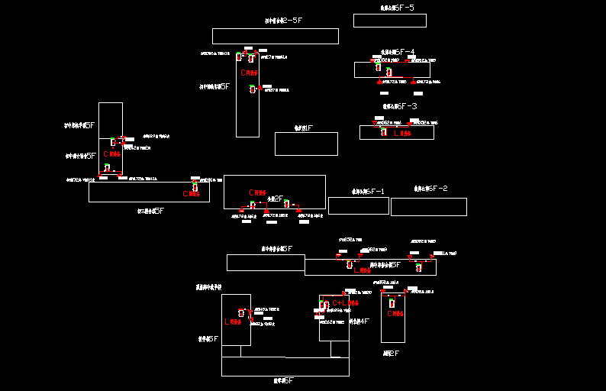楼宇设计图纸
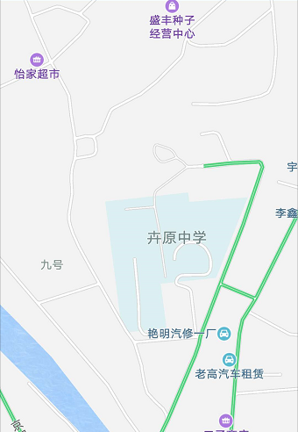百度地图
卉原中学小区位于承德市围场县，站点覆盖范围为学校教学楼及宿舍，共5栋楼，每栋5层， 7台RRU，采用双极化射灯天线，覆盖卉原中学高中部主教学楼，男生宿舍及教师公寓4号楼，5号楼，6号楼；此次测试采用楼层遍历测试及CQT测试；
。

L网小区信息
小区 | PCI | eNB ID | 频点 | 带宽
CELL1 | 300 | 5293 | 2125 | 20M
CELL2 | 301 | 5293 | 2125 | 20M
CELL3 | 302 | 5293 | 2125 | 20M
CELL4 | 318 | 5293 | 2125 | 20M
CELL5 | 319 | 5293 | 2125 | 20M
CELL6 | 320 | 5293 | 2125 | 20M
CELL7 | 303 | 5293 | 2125 | 20M

总体指标概况
Test Log Name | 覆盖率RSRP >=-110& SINR >=-3(%) | 平均RSRP | 平均 SINR | 上传速率 | 下载速率
主教学楼_1楼 | 100.00% | -89.65 | 13.495 | 18.238 | 62.628
主教学楼_2楼 | 100.00% | -87.78 | 16.329 | 27.143 | 60.752
主教学楼_3楼 | 100.00% | -86.65 | 17.680 | 29.280 | 60.753
主教学楼_4楼 | 100.00% | -83.59 | 17.654 | 27.097 | 62.860
主教学楼_5楼 | 100.00% | -85.85 | 15.735 | 30.206 | 62.881
左侧男生宿舍楼2_1楼 | 100.00% | -91.49 | 12.110 | 28.467 | 62.657
左侧男生宿舍楼2_2楼 | 100.00% | -92.65 | 13.280 | 35.460 | 71.152
左侧男生宿舍楼2_3楼 | 100.00% | -94.56 | 17.613 | 32.602 | 48.960
左侧男生宿舍楼2_4楼 | 100.00% | -91.58 | 14.053 | 34.003 | 64.692
左侧男生宿舍楼2_5楼 | 100.00% | -92.30 | 16.857 | 31.099 | 65.474
右侧男生宿舍楼3_1楼 | 100.00% | -89.50 | 15.243 | 31.344 | 69.152
右侧男生宿舍楼3_2楼 | 100.00% | -91.51 | 14.567 | 32.990 | 64.871
右侧男生宿舍楼3_3楼 | 100.00% | -90.69 | 14.089 | 31.282 | 65.727
右侧男生宿舍楼3_4楼 | 100.00% | -88.64 | 16.478 | 34.570 | 63.439
右侧男生宿舍楼3_5楼 | 100.00% | -87.50 | 15.955 | 28.483 | 67.065
教师公寓3号楼_1楼 | 100.00% | -86.27 | 17.127 | 33.019 | 62.005
教师公寓3号楼_2楼 | 100.00% | -78.91 | 21.901 | 29.087 | 63.875
教师公寓3号楼_3楼 | 100.00% | -78.51 | 22.431 | 29.328 | 51.666
教师公寓3号楼_4楼 | 100.00% | -78.74 | 22.987 | 32.563 | 65.283
教师公寓3号楼_5楼 | 100.00% | -80.32 | 16.878 | 30.683 | 64.502
教师公寓4号楼_1楼 | 100.00% | -88.54 | 11.411 | 33.668 | 62.263
教师公寓4号楼_2楼 | 100.00% | -82.62 | 13.577 | 34.622 | 62.756
教师公寓4号楼_3楼 | 100.00% | -84.91 | 12.212 | 33.337 | 65.034
教师公寓4号楼_4楼 | 100.00% | -85.65 | 10.249 | 33.077 | 62.715
教师公寓4号楼_5楼 | 100.00% | -84.83 | 16.413 | 34.203 | 69.254
教师公寓5号楼_2楼 | 100.00% | -81.98 | 14.253 | 32.170 | 64.348
教师公寓5号楼_2楼 | 100.00% | -90.94 | 15.920 | 31.376 | 63.382
教师公寓5号楼_3楼 | 100.00% | -84.26 | 18.123 | 36.640 | 64.840
教师公寓5号楼_4楼 | 100.00% | -83.28 | 19.527 | 35.081 | 48.750
教师公寓5号楼_5楼 | 100.00% | -93.23 | 16.051 | 18.871 | 69.735

覆盖DT测试
    - 主教学楼DT覆盖
1F=RSRP 1F=SINR
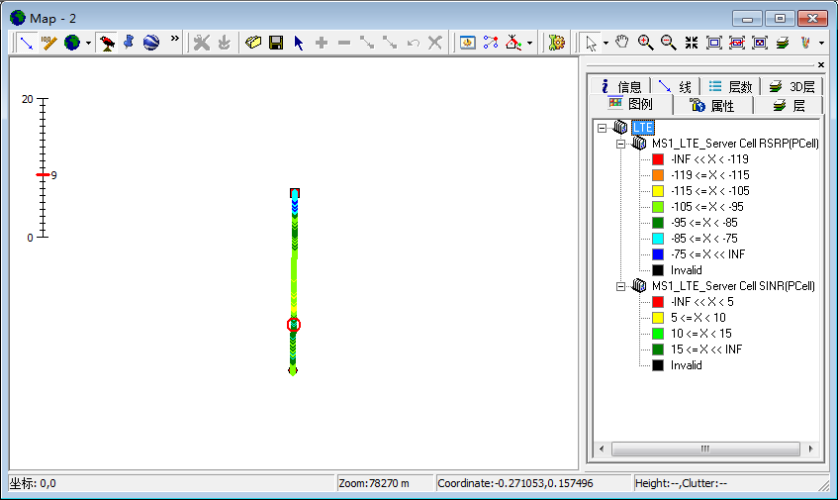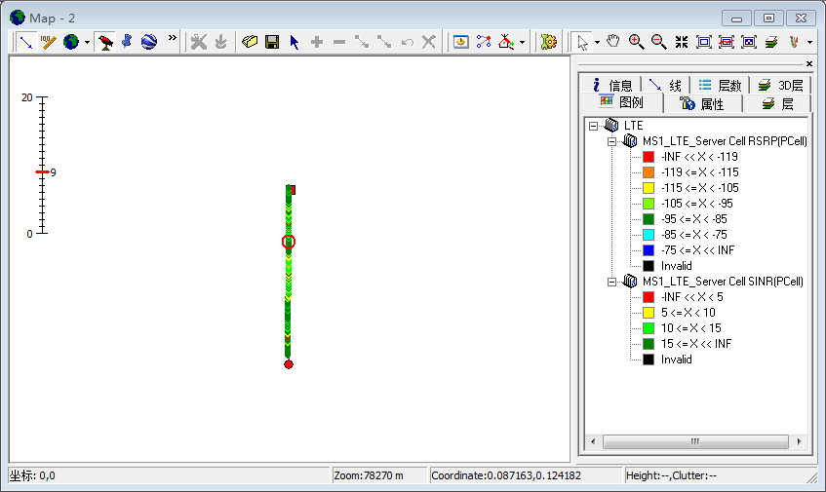
2F=RSRP 2F=SINR
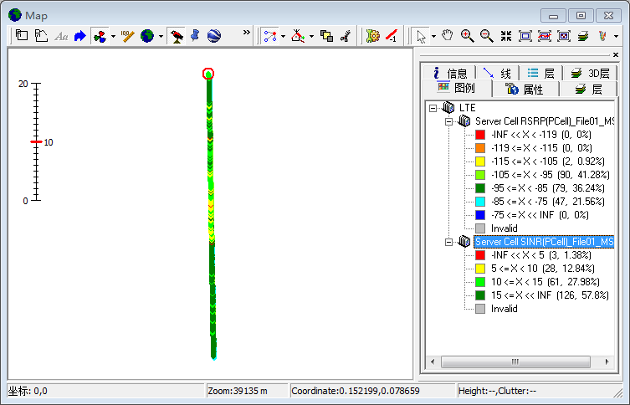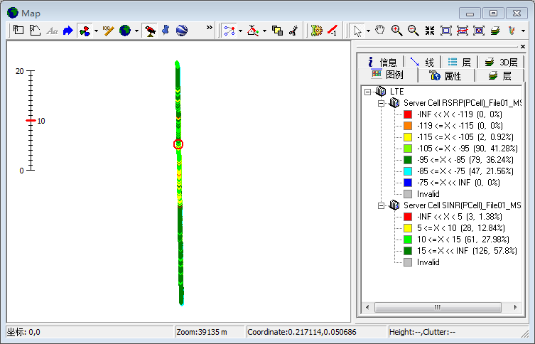

3F=RSRP 3F=SINR
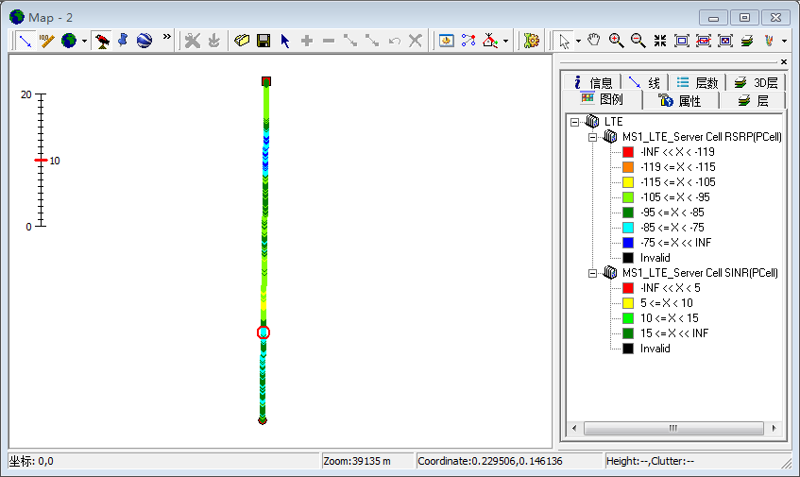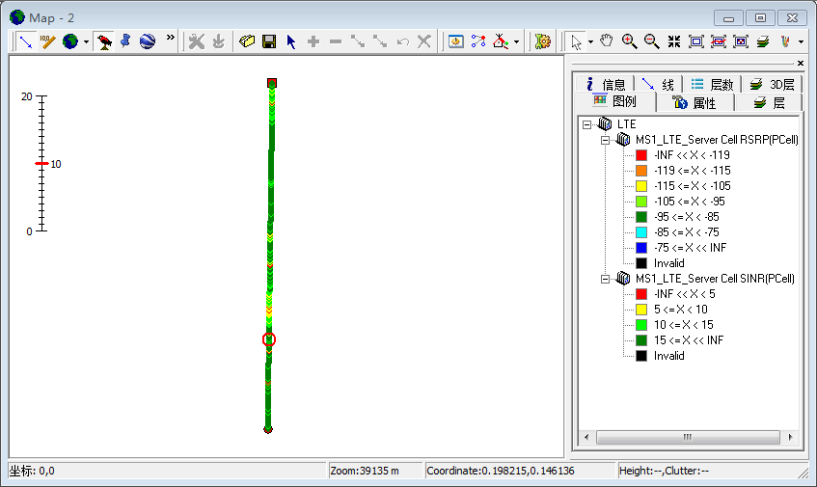
4F=RSRP 4F=SINR
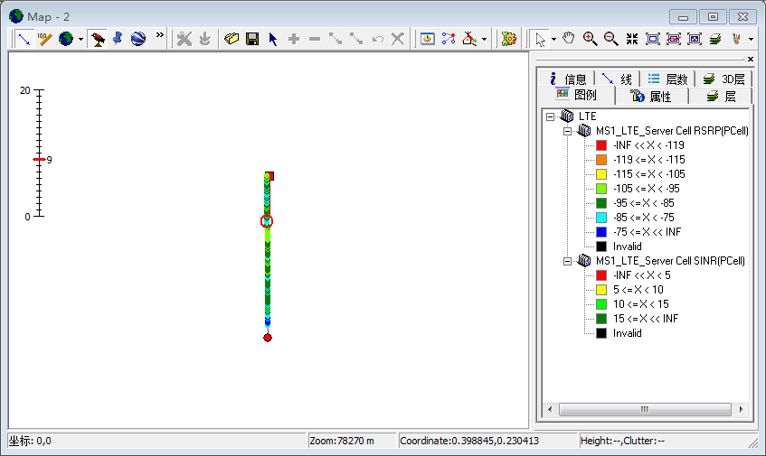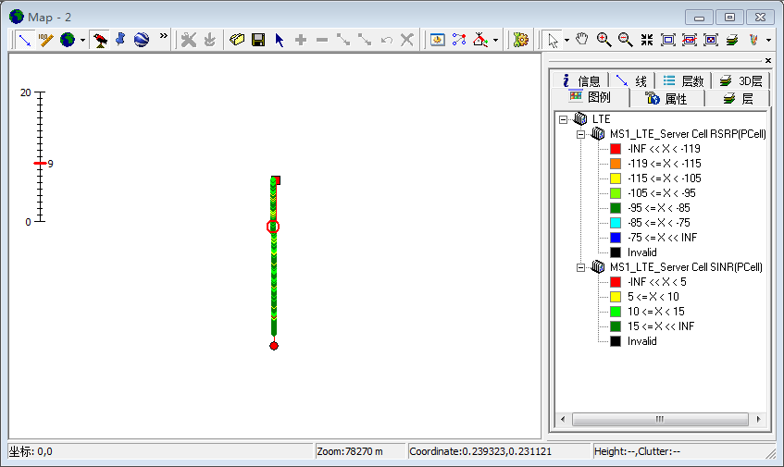
5F=RSRP 5F=SINR
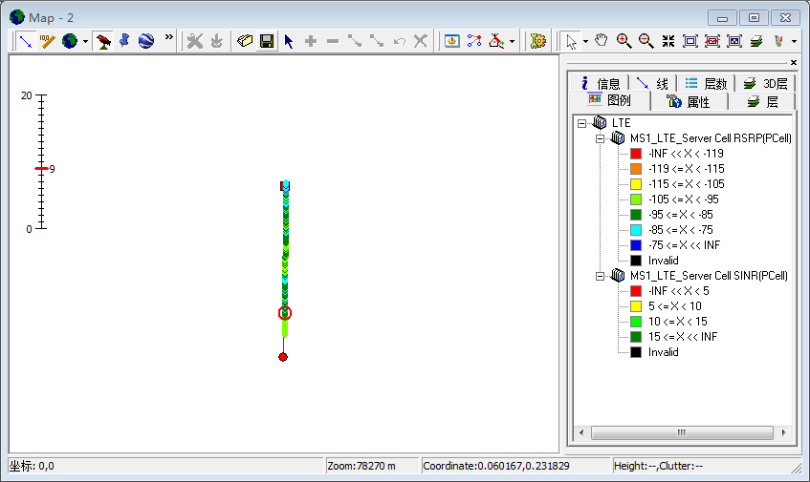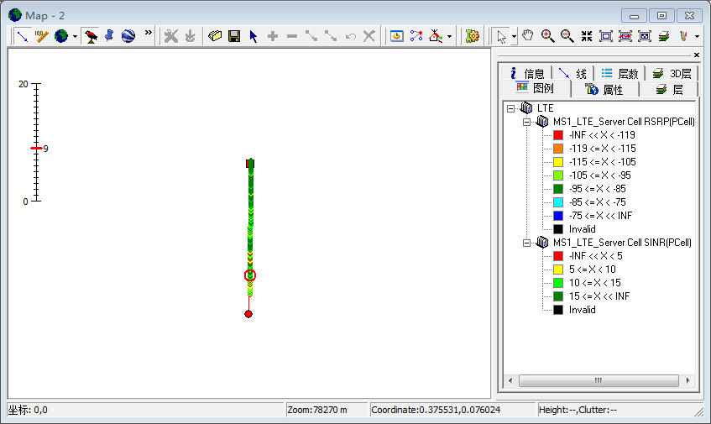
    - 男生宿舍楼 DT覆盖
1F=RSRP 1F=SINR
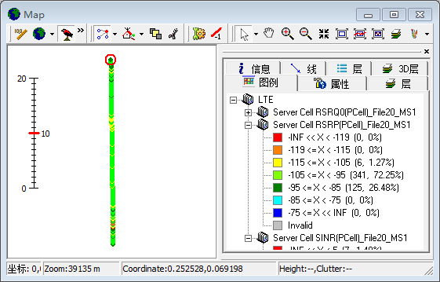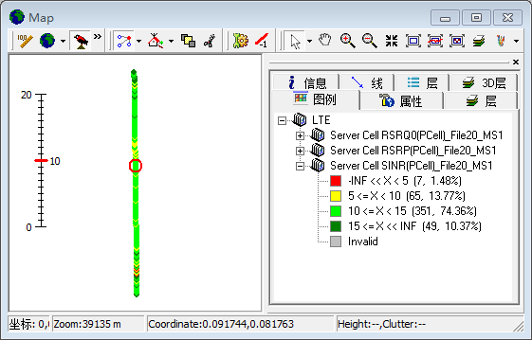
2F=RSRP 2F=SINR
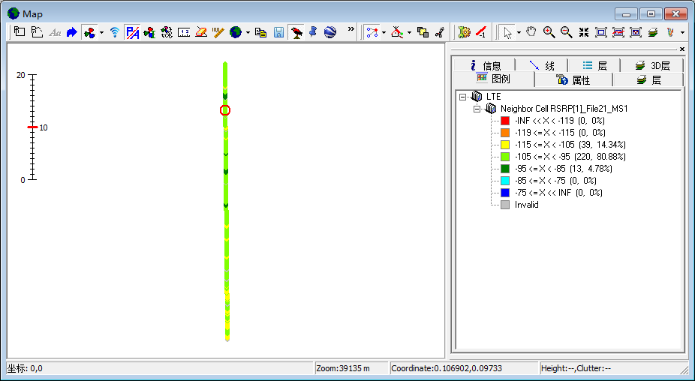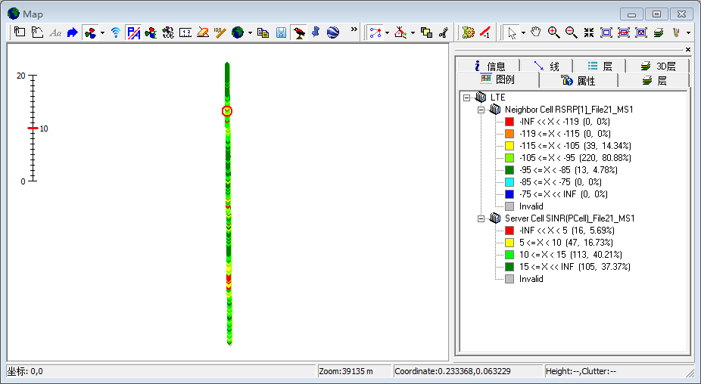
3F=RSRP 3F=SINR
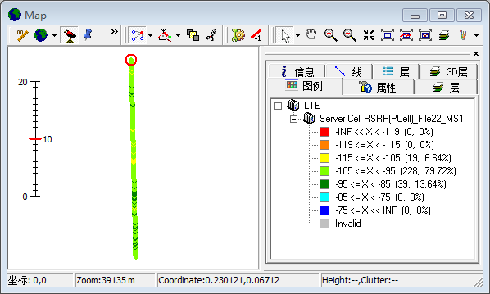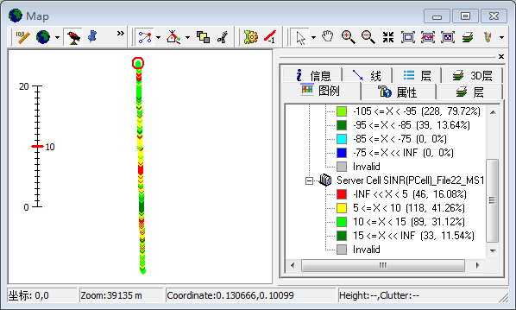

4F=RSRP 4F=SINR
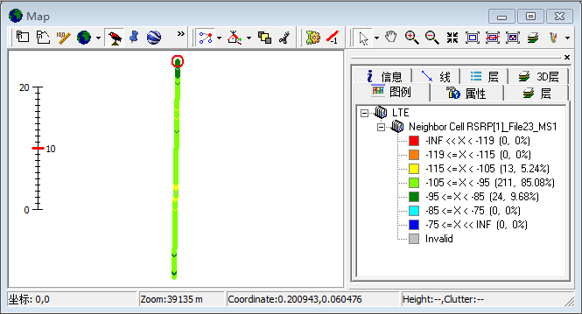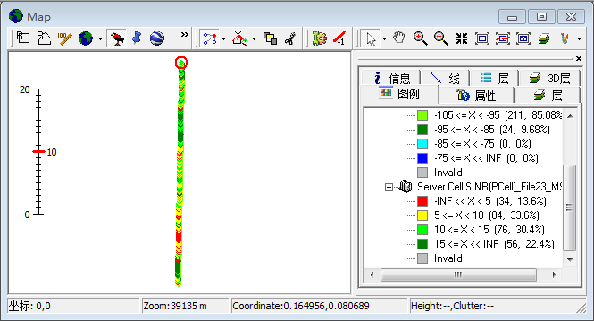
5F=RSRP 5F=SINR
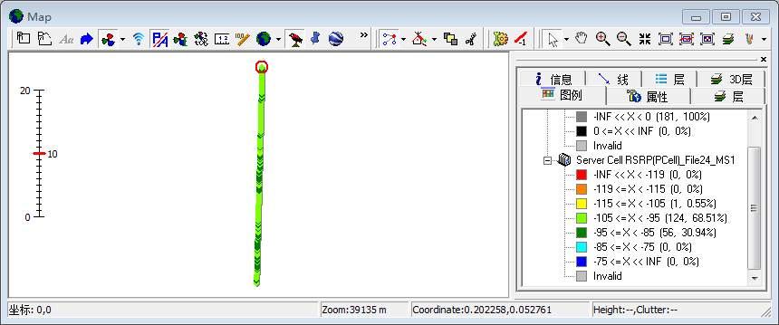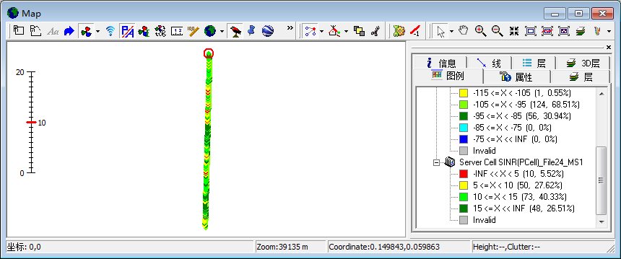
    - 教师公寓三号楼DT覆盖
1F=RSRP 1F=SINR
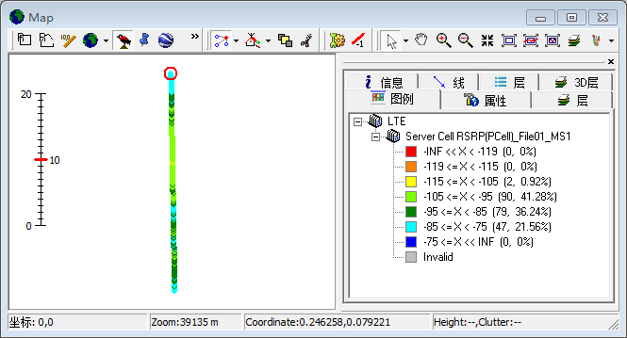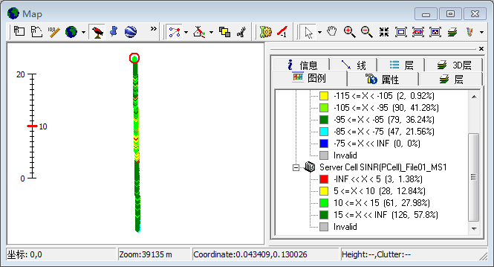

2F=RSRP 2F=SINR
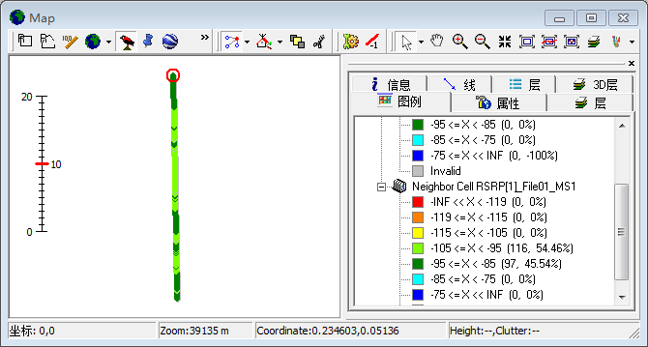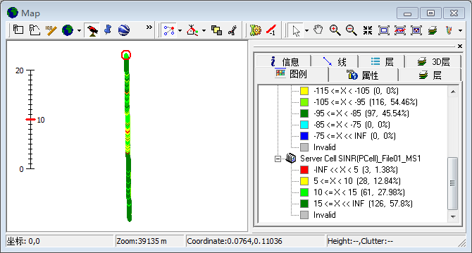

3F=RSRP 3F=SINR
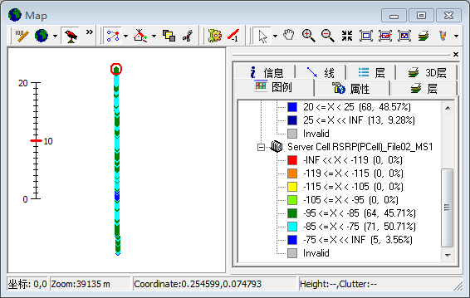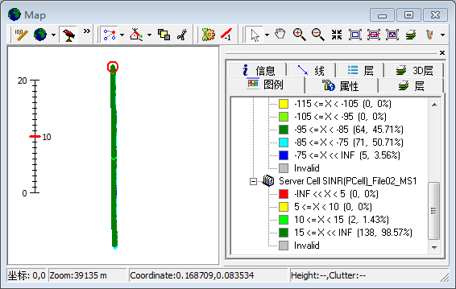
4F=RSRP 4F=SINR

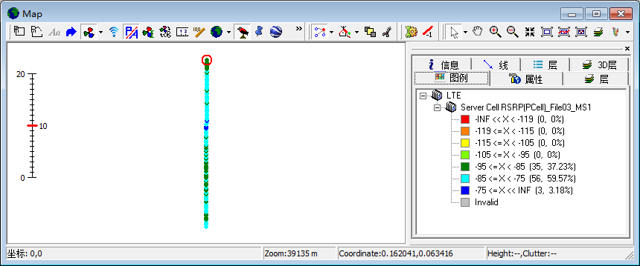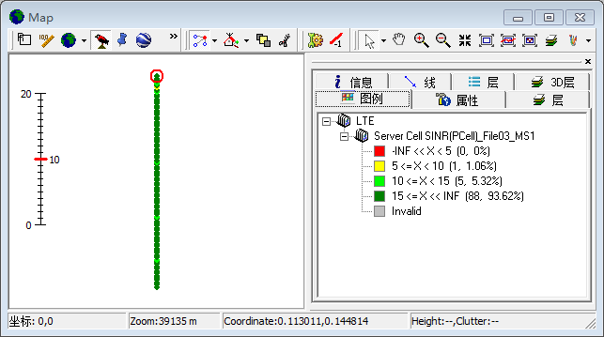

5F=RSRP 5F=SINR



    - 教师公寓四号楼DT覆盖
1F=RSRP 1F=SINR
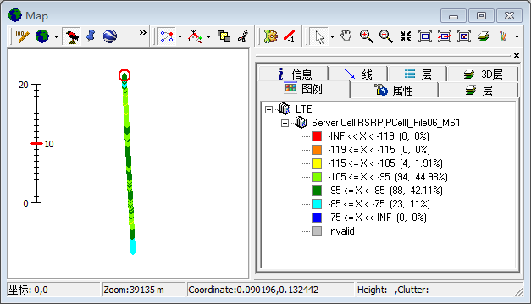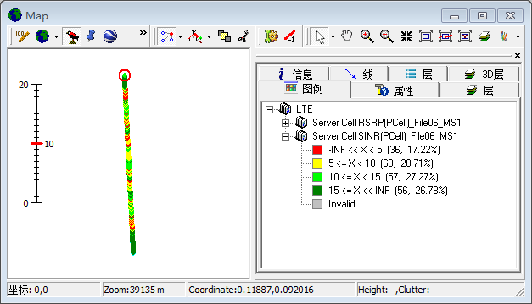
2F=RSRP 2F=SINR
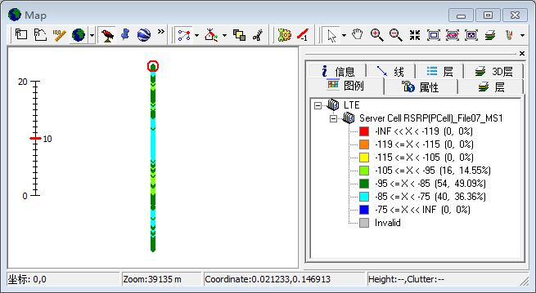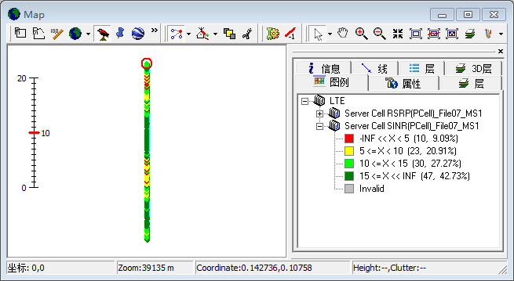
3F=RSRP 3F=SINR
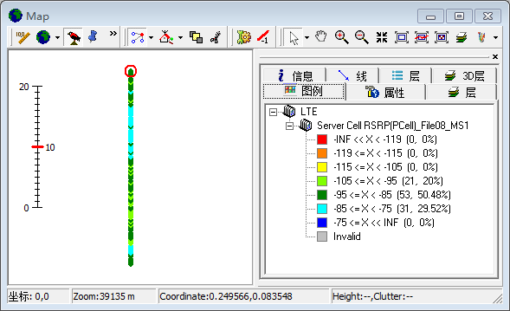
4F=RSRP 4F=SINR
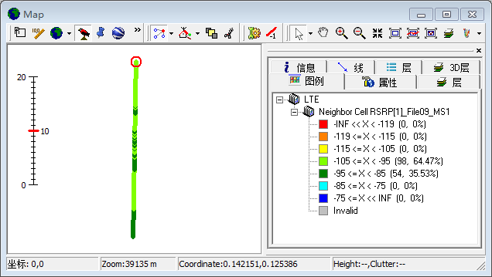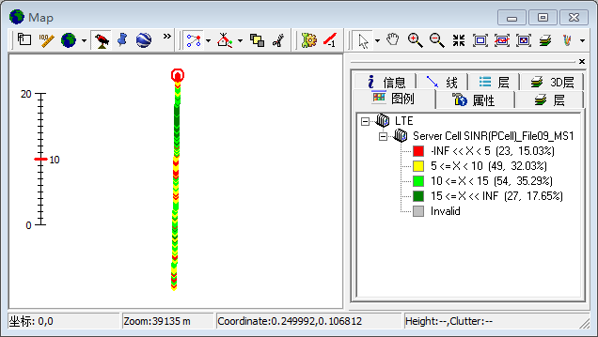
5F=RSRP 5F=SINR
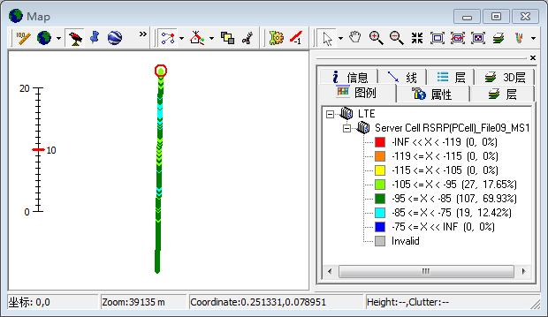
    - 教师公寓五号楼DT覆盖

1F=RSRP 1F=SINR
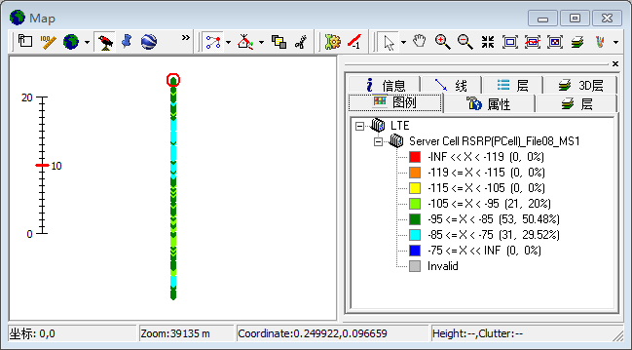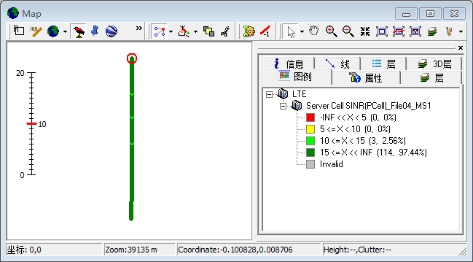
2F=RSRP 2F=SINR
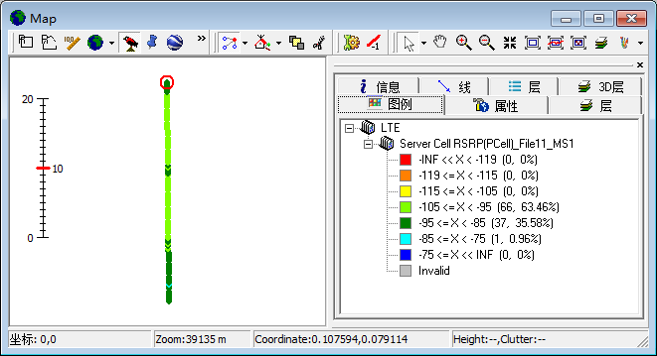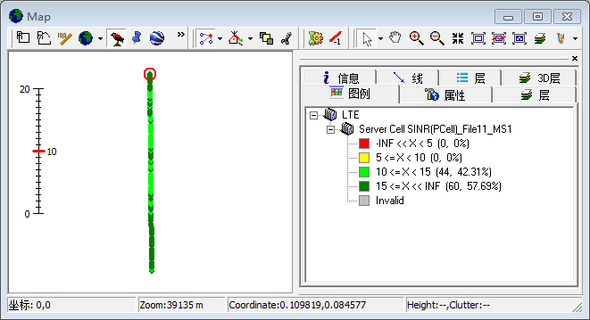
3F=RSRP 3F=SINR
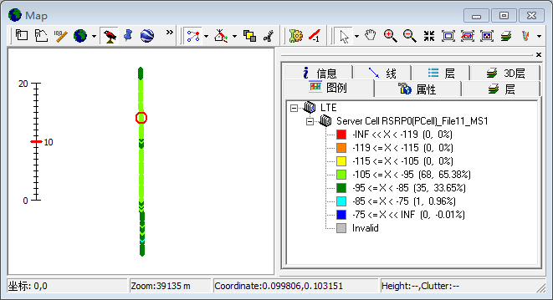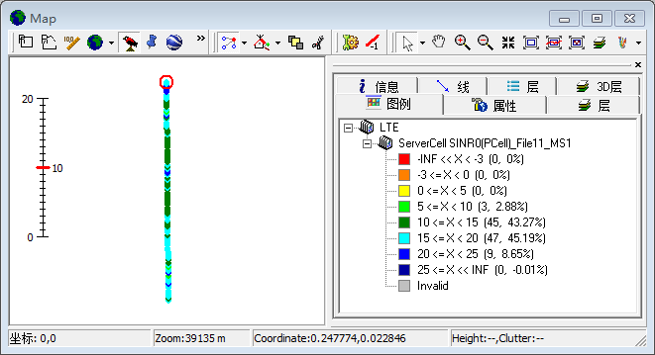
4F=RSRP 4F=SINR
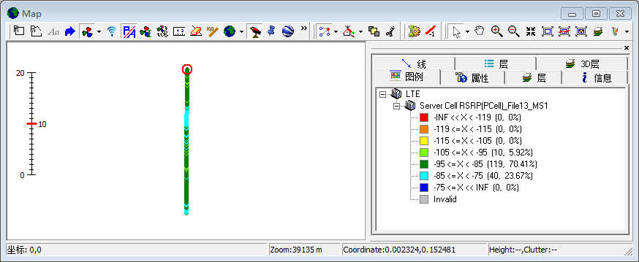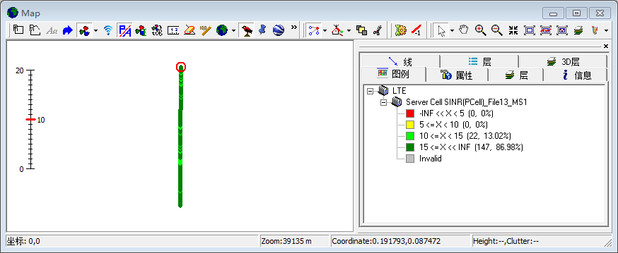
5F=RSRP 5F=SINR
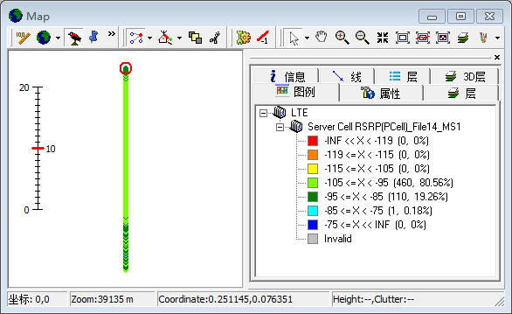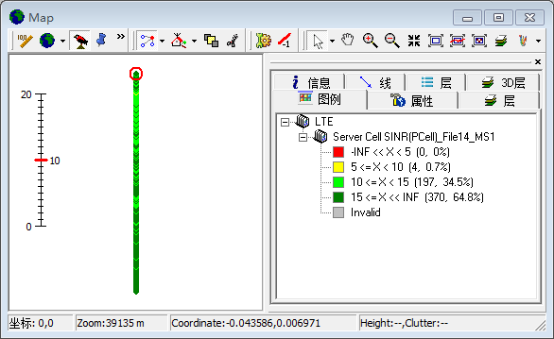
学校内站间切换
RSRP：
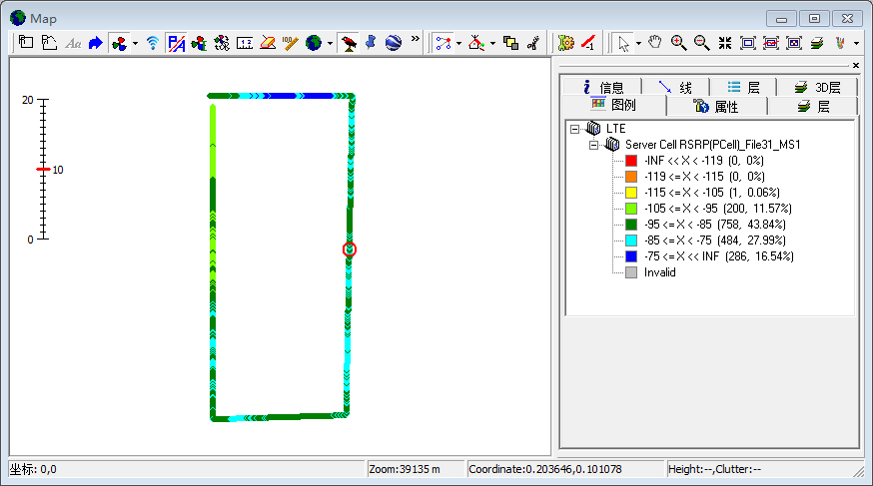
PCI：
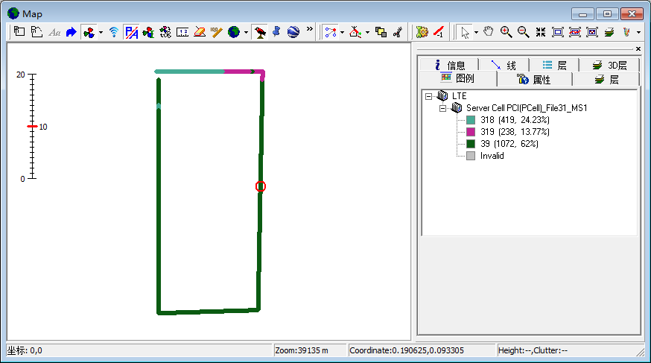
切换统计
室内外切换
切换次数 | 20
切换成功次数 | 20
切换成功率 | 100%

问题分析及优化结果
卉原中学整体测试指标达标；室分信号覆盖合理，符合用户体验，PING时延/接入成功率、数据业务上传、下载速率、站间切换达到验收通过标准，个人UE体验各项功能优良，能够正式入网运行。

C网小区信息
小区 | PN | CI | BTC名称 | 室内外
CELL1 | 21 | 22116 | 围金字BBU3-LT | 室内
CELL2 | 87 | 22117 | 围金字BBU3-LT | 室内
CELL3 | 474 | 21923 | 围金字BBU3-LT | 室内
CELL4 | 483 | 21924 | 围金字BBU3-LT | 室内
CELL5 | 495 | 24038 | 围金字BBU3-LT | 室内
CELL6 | 423 | 24010 | 围金字BBU3-LT | 室内
CELL7 | 357 | 16595 | 围金字BBU3-LT | 室内
CELL8 | 33 | 22136 | 围金字BBU-LT | 室外
CELL9 | 243 | 22137 | 围金字BBU-LT | 室外
CELL10 | 477 | 22138 | 围金字BBU-LT | 室外
CELL11 | 45 | 22069 | 围金字BBU-LT | 室内
CELL12 | 69 | 22070 | 围金字BBU-LT | 室内
CELL13 | 192 | 22071 | 围金字BBU-LT | 室内

总体指标概况
测试数据名称 | RxAGC (dBm) | Total EcIo (dB) | CSFB尝试次数 | CSFB接通次数
汇总结果： | -52.96 | -4.33 | 60 | 60
初中部女生宿舍3楼-21 | -62.87 | -3.89 | 1 | 1
初中部女生宿舍4 楼-21 | -60.95 | -4.15 | 1 | 1
初中部女生宿舍5楼-21 | -59.59 | -3.44 | 1 | 1
初中部女生宿舍楼1楼-21 | -59.14 | -3.63 | 1 | 1
初中部女生宿舍楼2楼-21 | -65.48 | -4.51 | 1 | 1
初中部教学楼2楼-21 | -60.43 | -4.67 | 1 | 1
初中部教学楼3楼-21 | -61.11 | -4.98 | 1 | 1
初中部教学楼4楼-21 | -61.01 | -4.56 | 1 | 1
初中部教学楼5楼-21 | -59.12 | -4.70 | 1 | 1
初中部教学楼 | -58.62 | -3.42 | 1 | 1
初中部男生宿舍东侧1楼 | -57.63 | -3.63 | 1 | 1
初中部男生宿舍东侧2楼-192 | -57.73 | -5.42 | 1 | 1
初中部男生宿舍东侧3楼-192 | -57.91 | -4.94 | 1 | 1
初中部男生宿舍东侧4楼-192 | -56.55 | -4.64 | 1 | 1
初中部男生宿舍东侧5楼-192 | -57.21 | -5.09 | 1 | 1
初中部男生宿舍中侧1楼-69 | -54.26 | -4.58 | 1 | 1
初中部男生宿舍中侧2楼-69 | -62.17 | -4.00 | 1 | 1
初中部男生宿舍中侧3楼-69 | -58.24 | -4.53 | 1 | 1
初中部男生宿舍中侧4楼-69 | -52.15 | -5.01 | 1 | 1
初中部男生宿舍中侧5楼-69 | -52.78 | -3.85 | 1 | 1
初中部男生宿舍西侧1楼 | -50.17 | -4.91 | 1 | 1
初中部男生宿舍西侧2楼-45 | -55.75 | -3.64 | 1 | 1
初中部男生宿舍西侧3楼-45 | -53.87 | -3.32 | 1 | 1
初中部男生宿舍西侧4楼-45 | -50.54 | -3.64 | 1 | 1
初中部男生宿舍西侧5楼-45 | -44.02 | -2.95 | 1 | 1
围场中学整体DT | -43.38 | -4.36 | 8 | 8
单元楼间测试 | -53.51 | -5.25 | 3 | 3
宿舍楼东侧1楼-474 | -46.63 | -3.86 | 1 | 1
宿舍楼东侧2楼-474 | -41.65 | -3.56 | 1 | 1
宿舍楼东侧3楼-474 | -44.78 | -3.43 | 1 | 1
宿舍楼东侧4楼-474 | -45.97 | -3.32 | 1 | 1
男生宿舍楼东侧1楼-35 | -49.44 | -2.35 | 1 | 1
男生宿舍楼东侧2楼-35 | -54.36 | -3.40 | 1 | 1
男生宿舍楼东侧2楼-35 | -54.36 | -3.40 | 1 | 1
男生宿舍楼东侧3楼-35 | -55.48 | -2.90 | 1 | 1
男生宿舍楼东侧4楼-35 | -55.45 | -4.89 | 1 | 1
男生宿舍楼东侧5楼-35 | -55.53 | -5.95 | 1 | 1
男生宿舍楼中间1楼 | -54.15 | -4.87 | 1 | 1
男生宿舍楼中间2楼-87 | -50.56 | -3.40 | 1 | 1
男生宿舍楼中间3楼-87 | -50.09 | -3.71 | 1 | 1
男生宿舍楼中间4楼-87 | -51.29 | -3.85 | 1 | 1
男生宿舍楼中间5楼-87 | -51.39 | -3.98 | 1 | 1
科技楼1楼-423 | -58.02 | -4.86 | 1 | 1
科技楼2楼-423 | -47.99 | -4.62 | 1 | 1
科技楼3楼-423 | -58.89 | -4.65 | 1 | 1
科技楼4楼-423 | -55.84 | -5.03 | 1 | 1
科技楼5楼-423 | -55.21 | -5.03 | 1 | 1
高中部女生宿舍东侧1楼-33 | -63.63 | -5.77 | 1 | 1
高中部女生宿舍东侧2楼-33 | -68.80 | -5.28 | 1 | 1
高中部女生宿舍东侧33楼-33 | -59.21 | -4.00 | 1 | 1
高中部女生宿舍东侧4楼-33 | -62.23 | -4.51 | 1 | 1
高中部女生宿舍东侧5楼-33 | -65.43 | -5.42 | 1 | 1
高中部女生宿舍西侧2楼-483 | -58.83 | -4.00 | 1 | 1
高中部女生宿舍西侧3楼-483 | -58.13 | -3.73 | 1 | 1
高中部女生宿舍西侧4楼-483 | -54.78 | -4.06 | 1 | 1
高中部女生宿舍西侧5楼-483 | -55.78 | -4.62 | 1 | 1
高中部女生宿舍西侧 | -54.89 | -4.53 | 1 | 1

覆盖DT测试
卉原中学小区位于承德市围场县，站点覆盖范围为初中部男生宿舍、宿舍楼东侧、男生宿舍楼东侧、男生宿舍楼中间、科技楼、高中部女生宿舍东侧、高中部女生宿舍、每栋5层，10台RRU，采用双极化射灯天线；此次测试采用楼层遍历测试及CQT测试；

    - 初中部男生宿舍DT覆盖

1F=RX 1F=EC/IO
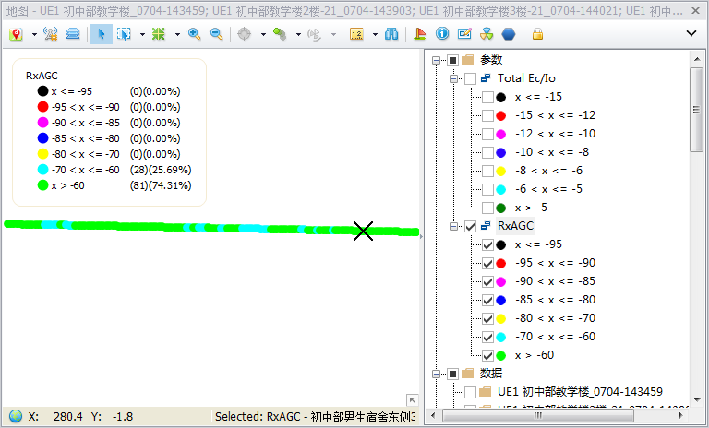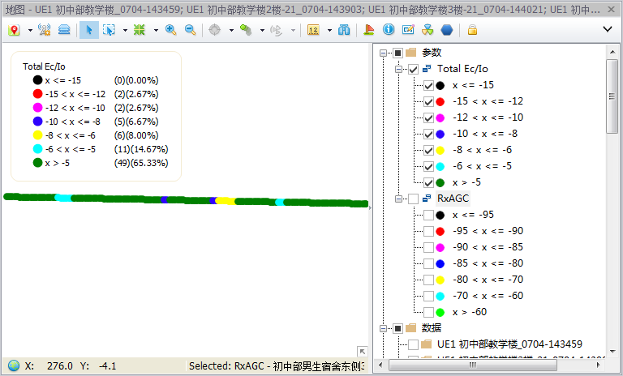
2F= RX 2F= EC/IO
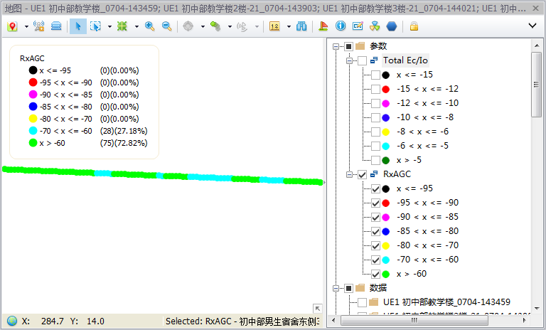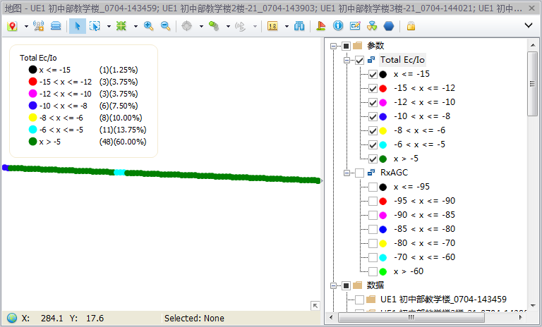
3F= RX 3F= EC/IO
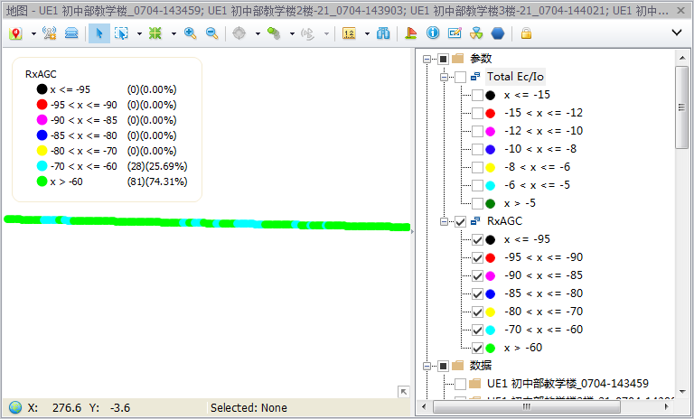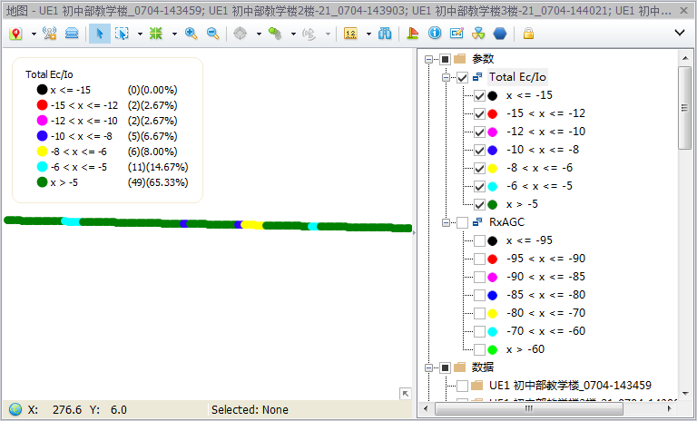
4F=Rx 4F= EC/IO
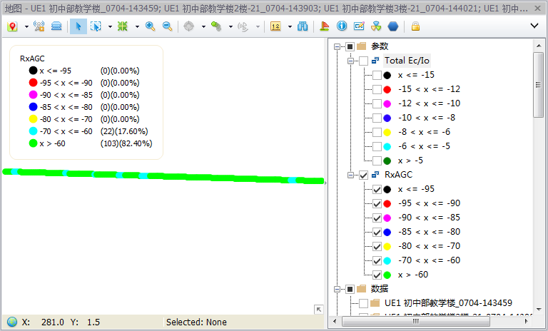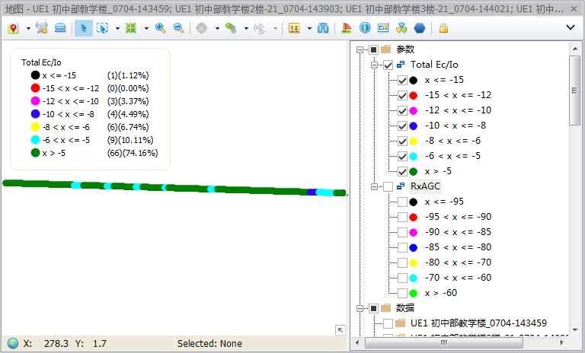
5F= RX 5F= EC/IO
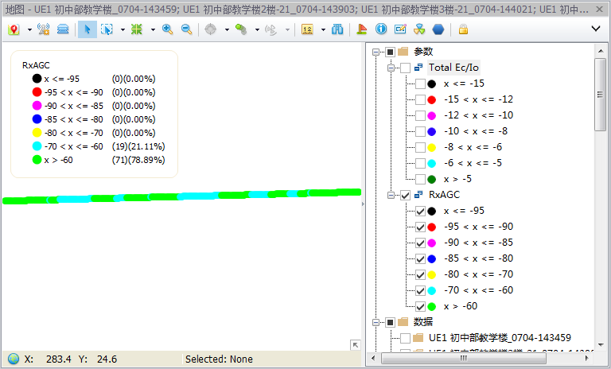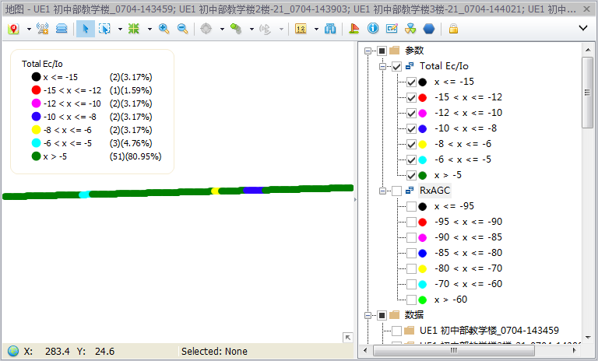

    - 宿舍楼西侧DT覆盖

1F=RX 1F=EC/IO
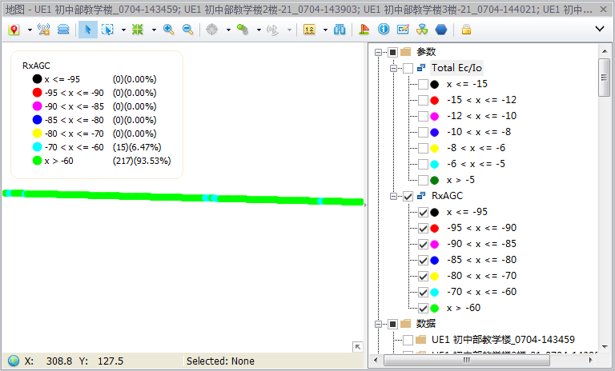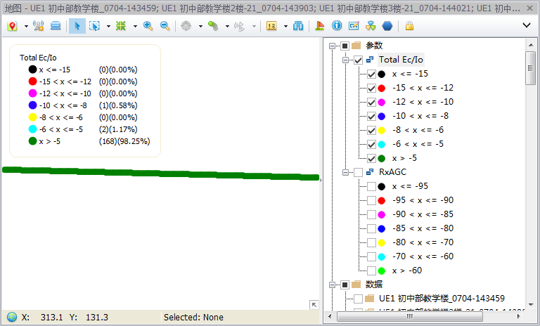
2F= RX 2F= EC/IO
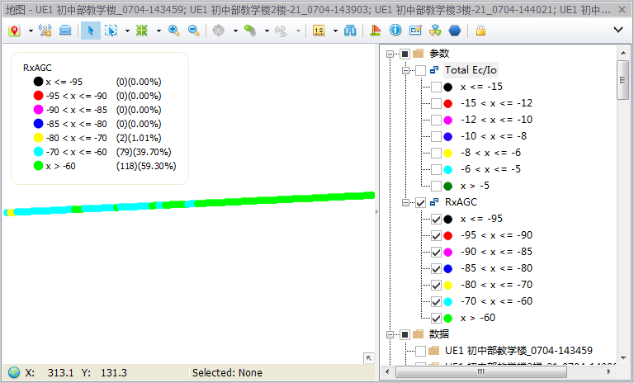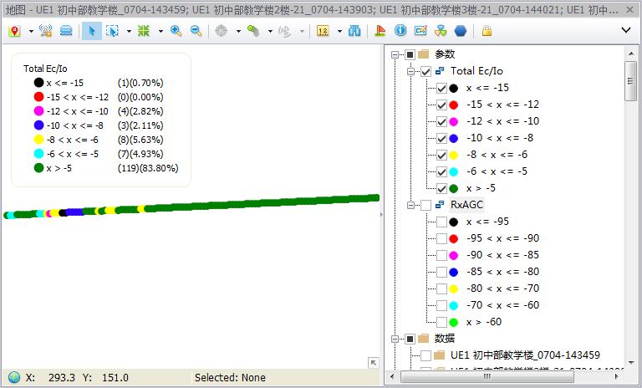
3F= RX 3F= EC/IO
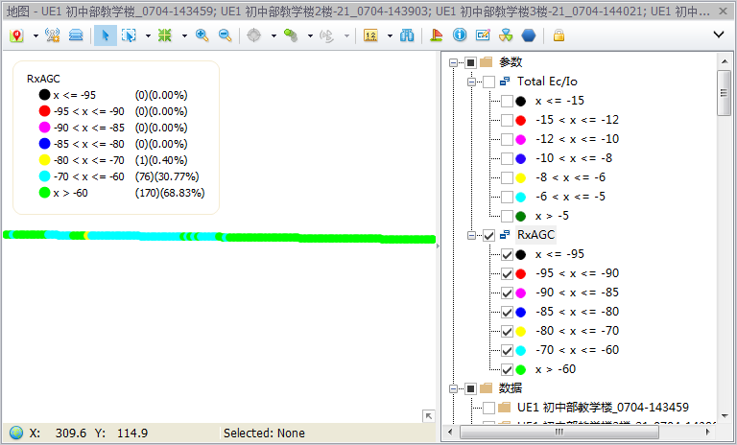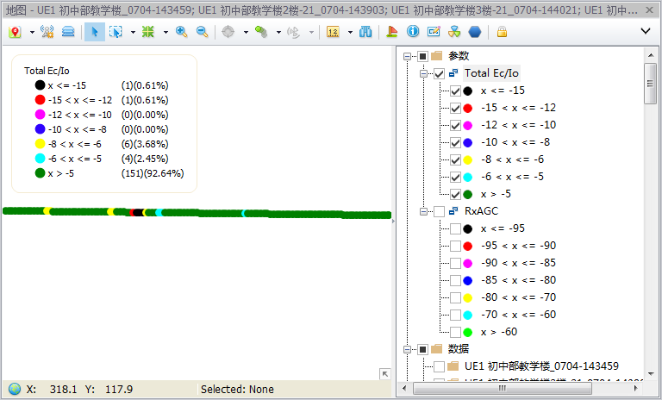
4F=Rx 4F= EC/IO
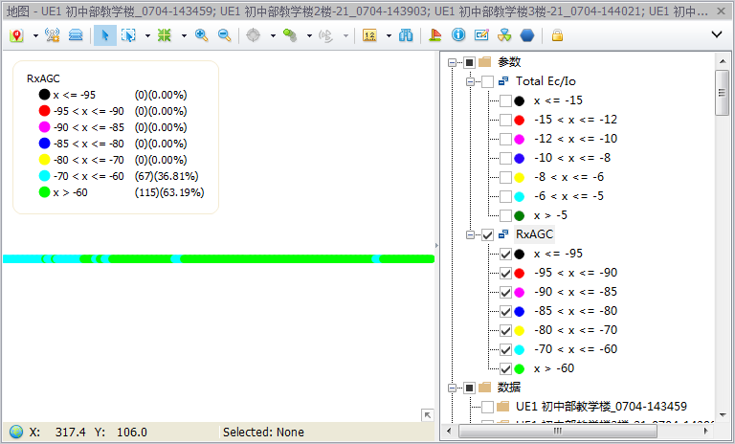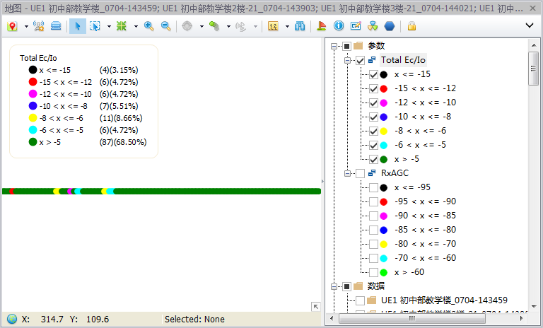
5F= RX 5F= EC/IO
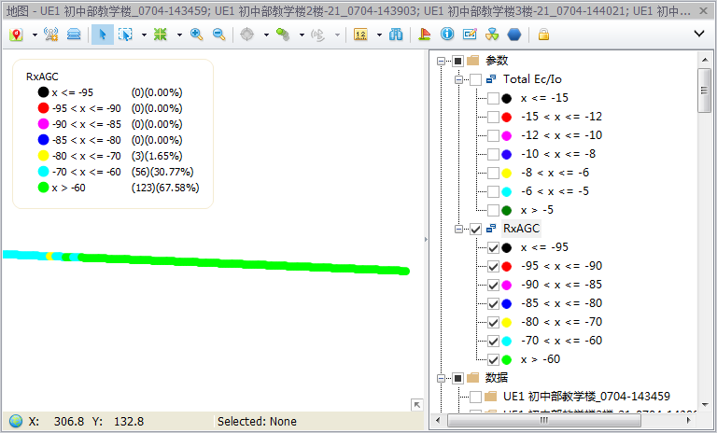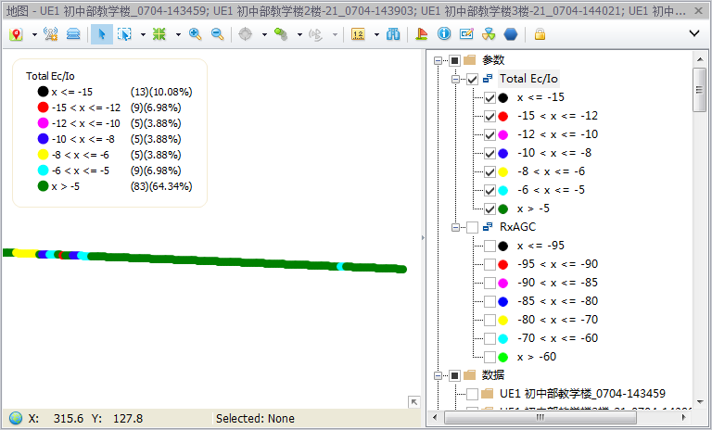

    - 宿舍楼中间DT覆盖

1F=RX 1F=EC/IO
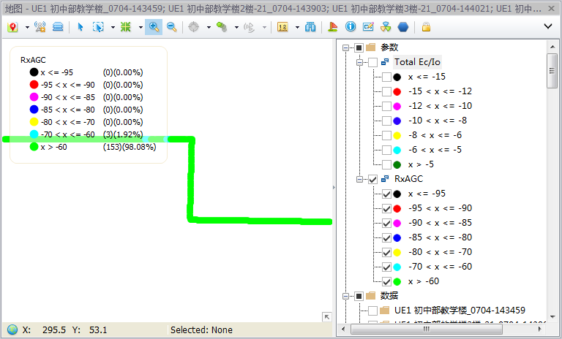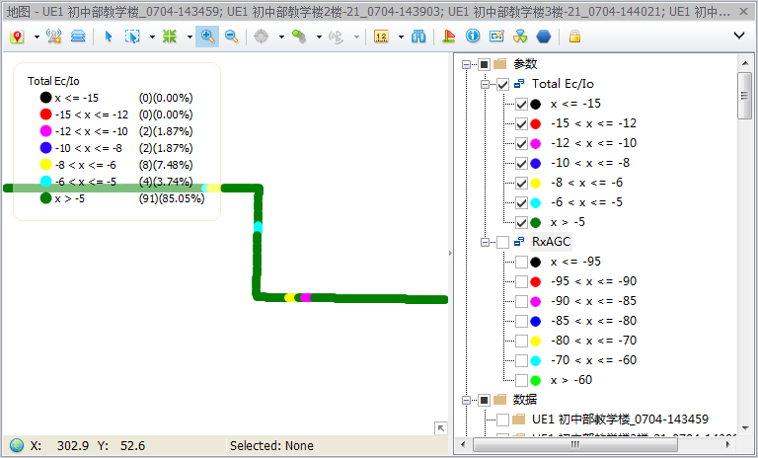
2F= RX 2F= EC/IO
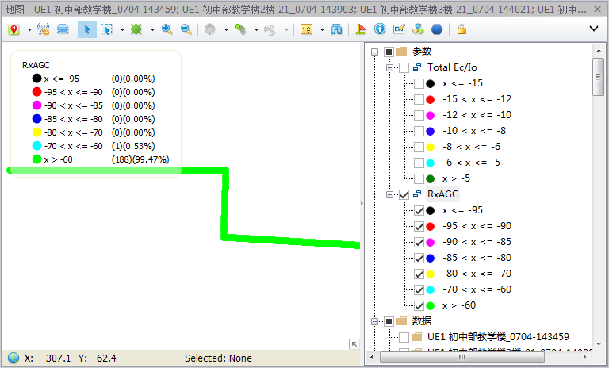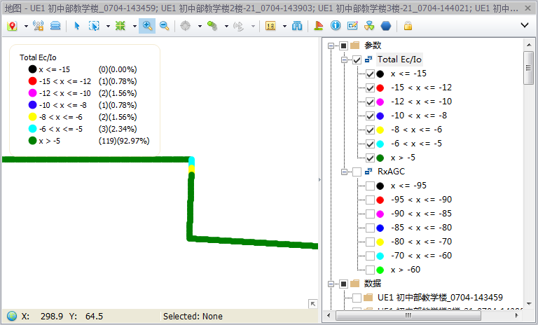
3F= RX 3F= EC/IO
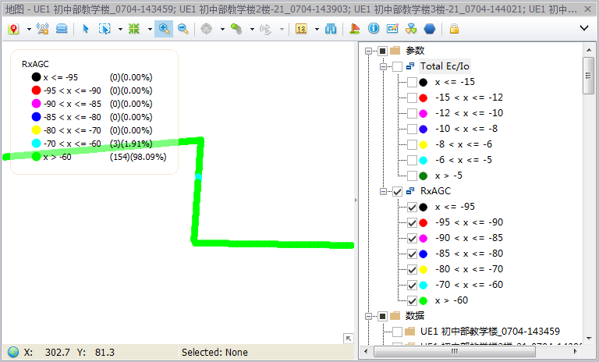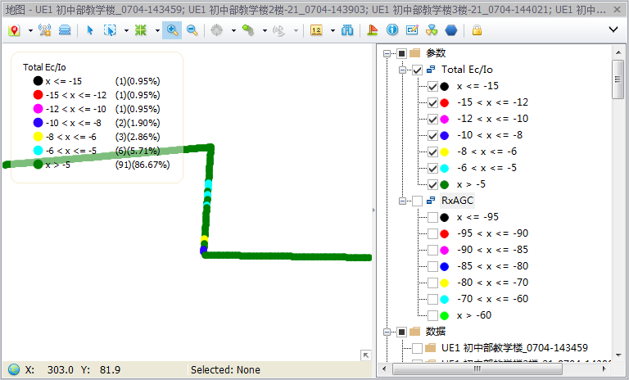
4F=Rx 4F= EC/IO
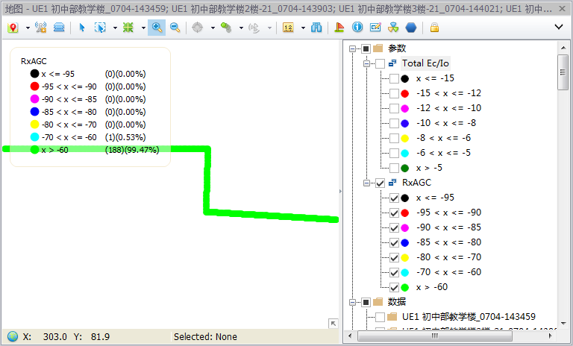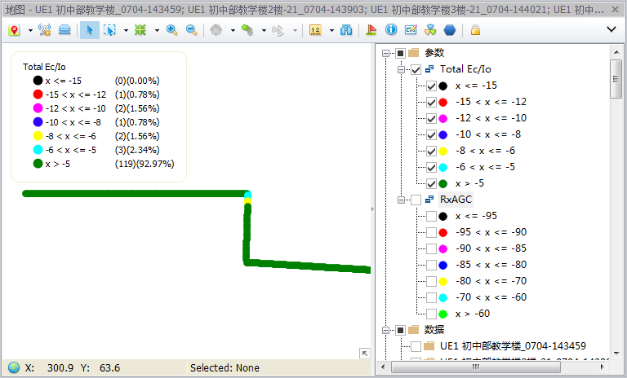
5F= RX 5F= EC/IO
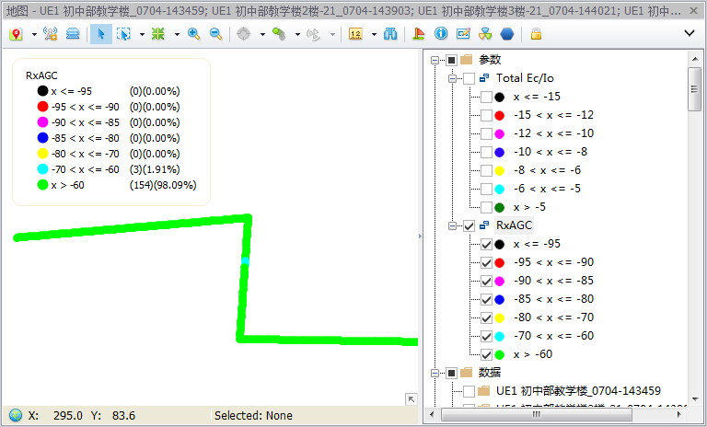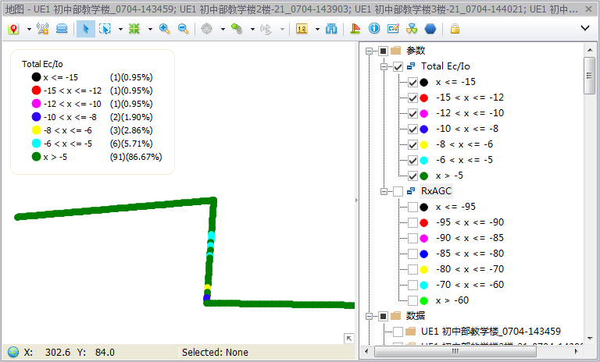

    - 宿舍楼东侧DT覆盖

1F=RX 1F=EC/IO
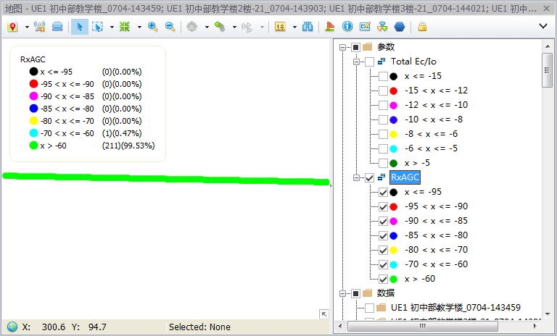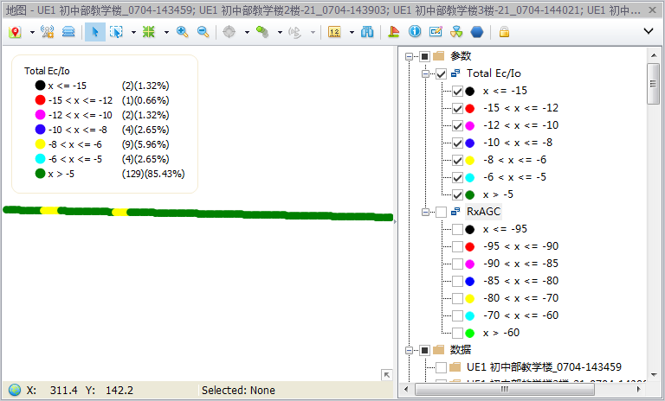
2F= RX 2F= EC/IO
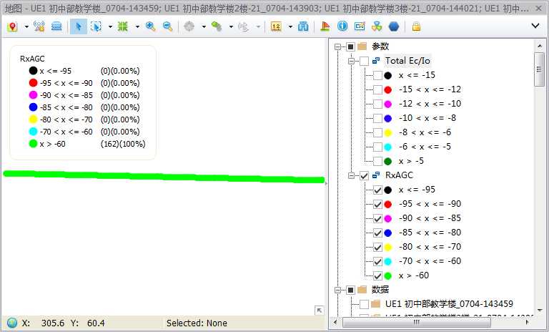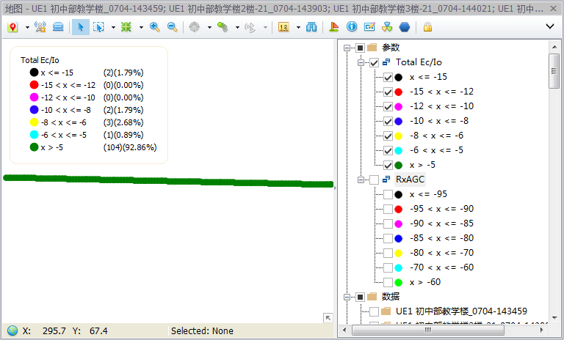
3F= RX 3F= EC/IO
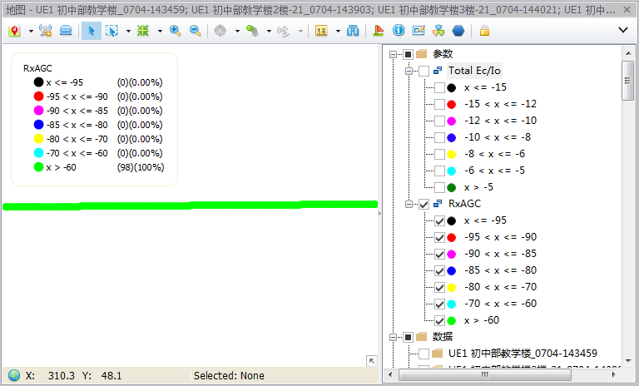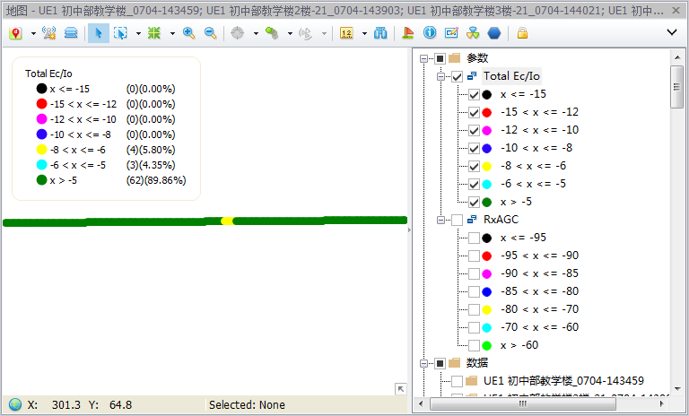
4F=Rx 4F= EC/IO
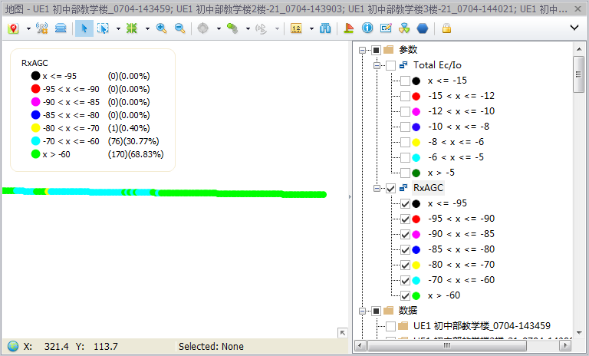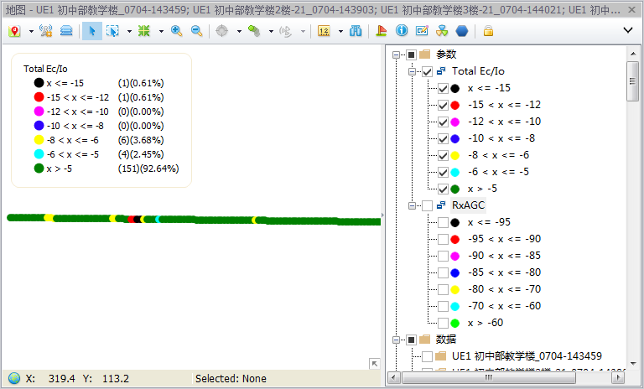
5F= RX 5F= EC/IO
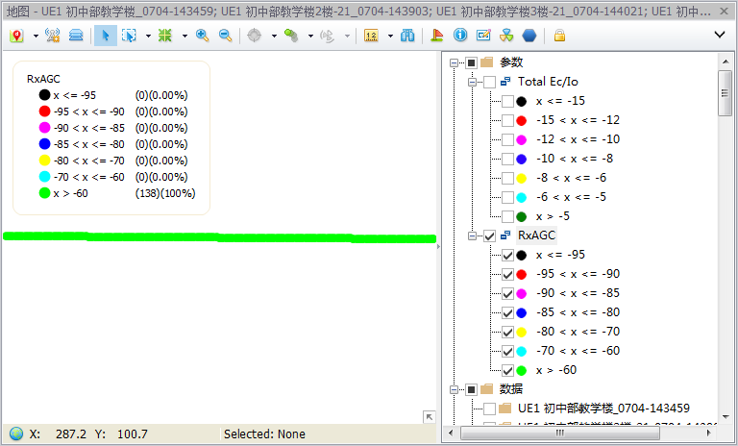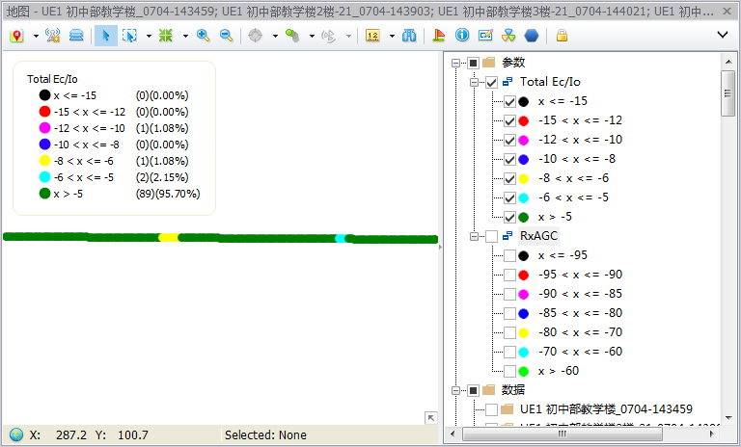

    - 科技楼DT覆盖

1F=RX 1F=EC/IO
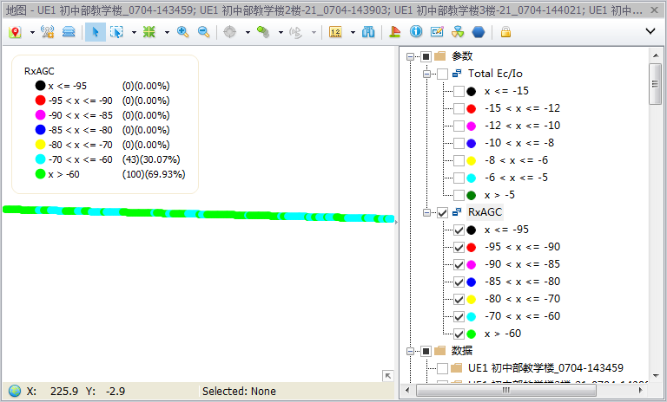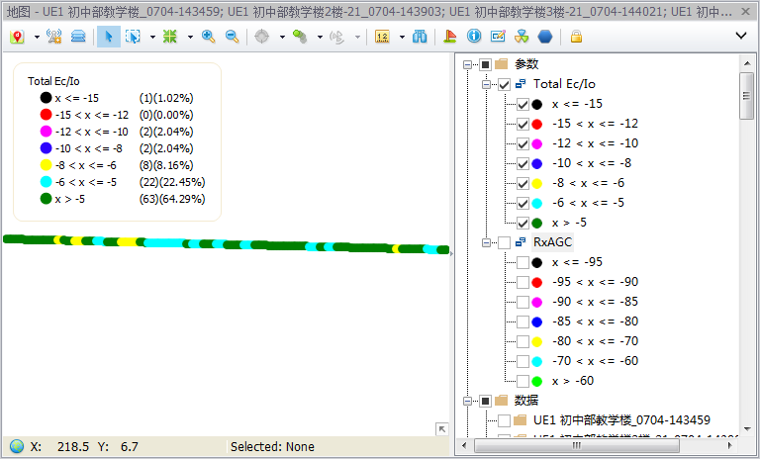
2F= RX 2F= EC/IO
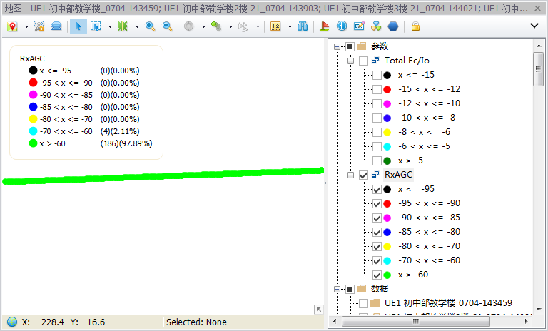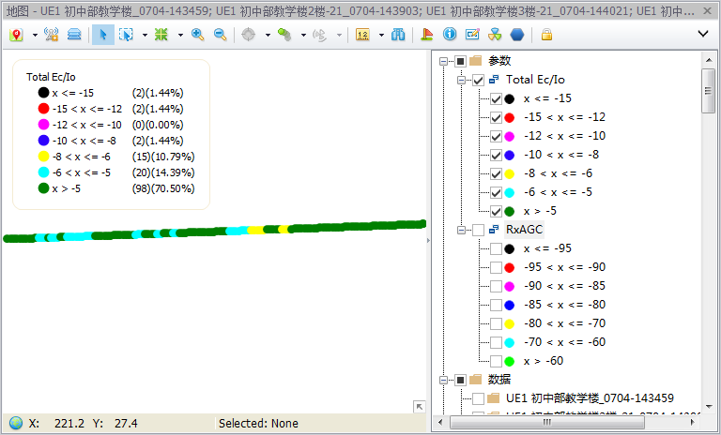
3F= RX 3F= EC/IO
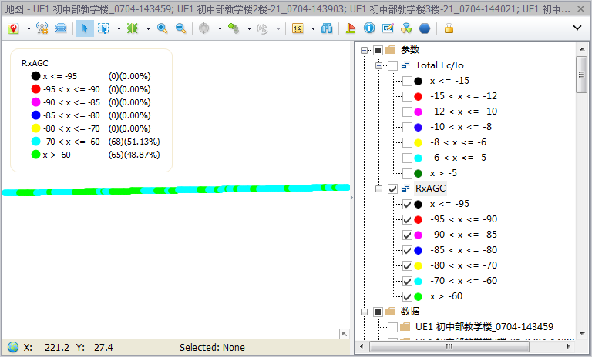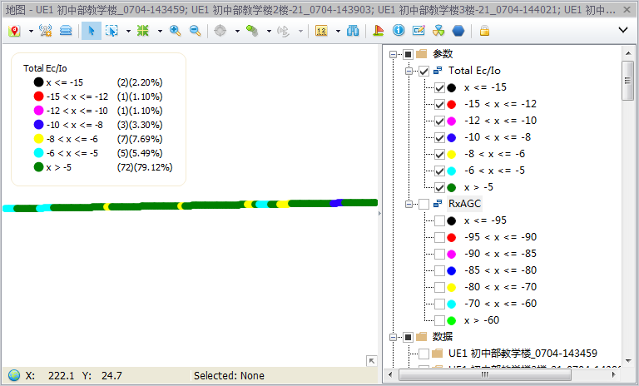
4F=Rx 4F= EC/IO
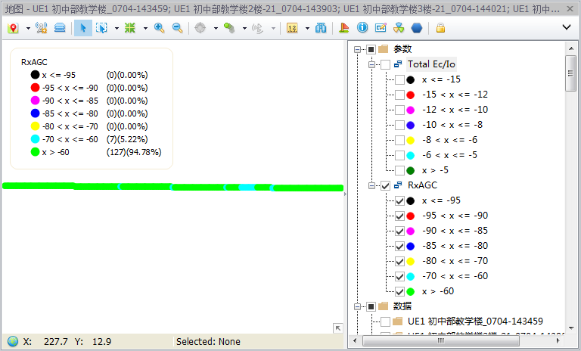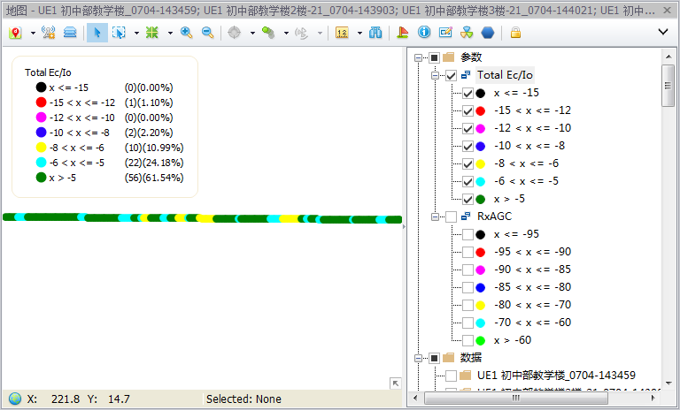
5F= RX 5F= EC/IO
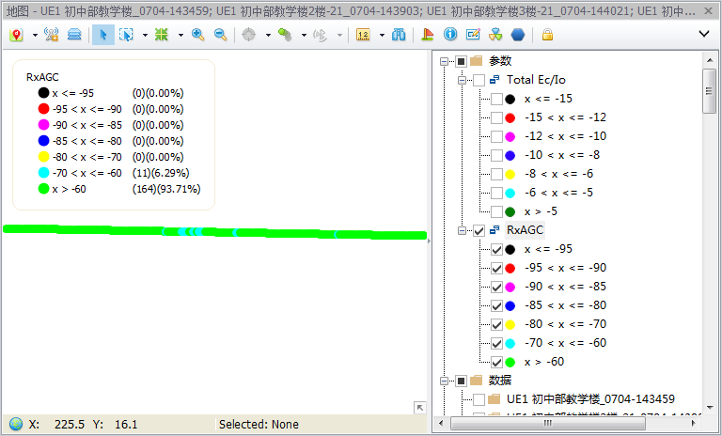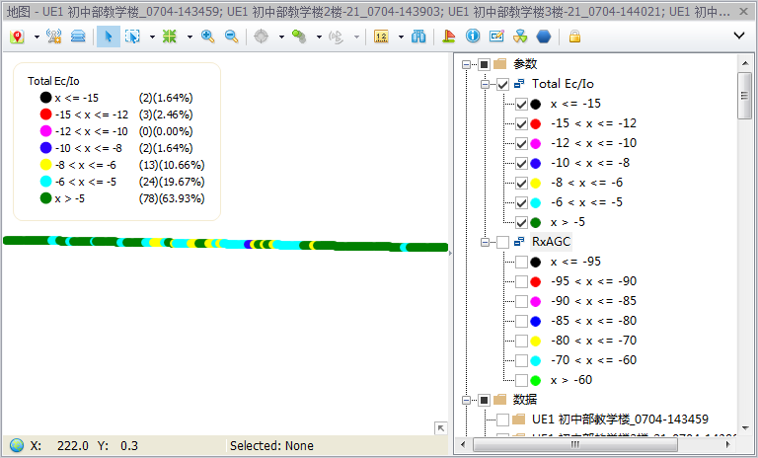

    - 高中部女生宿舍东侧DT覆盖

1F=RX 1F=EC/IO
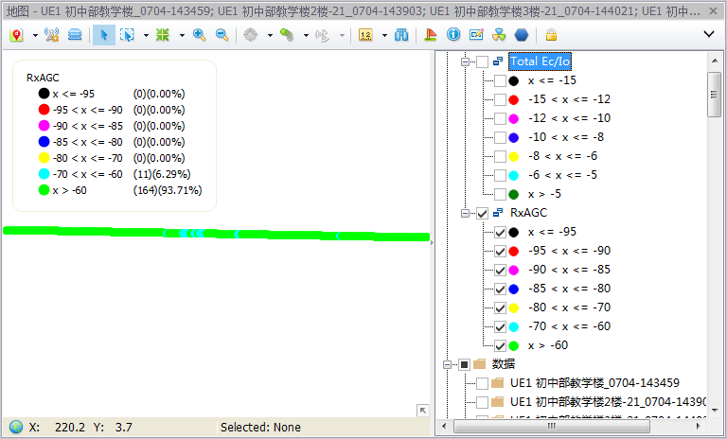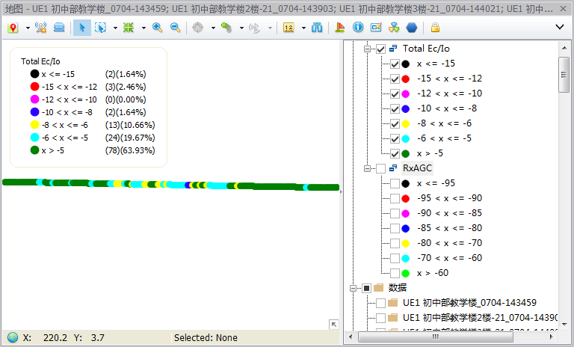
2F= RX 2F= EC/IO
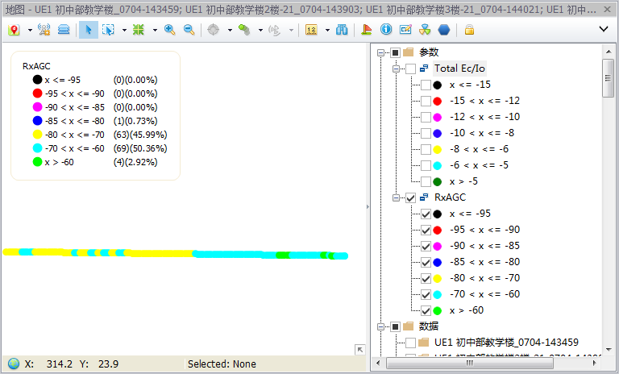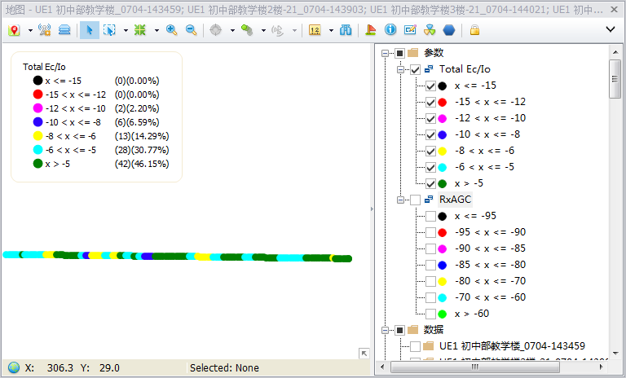
3F= RX 3F= EC/IO
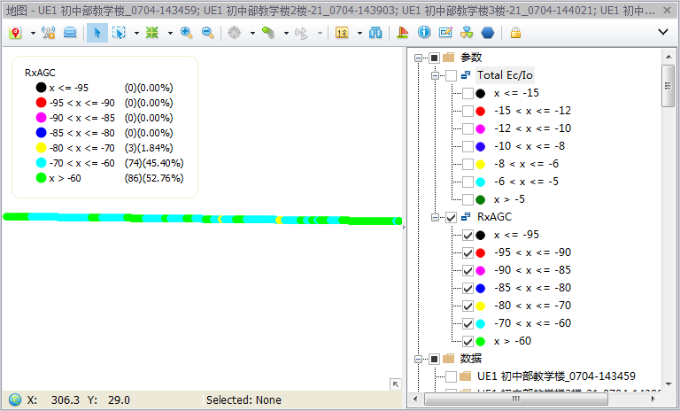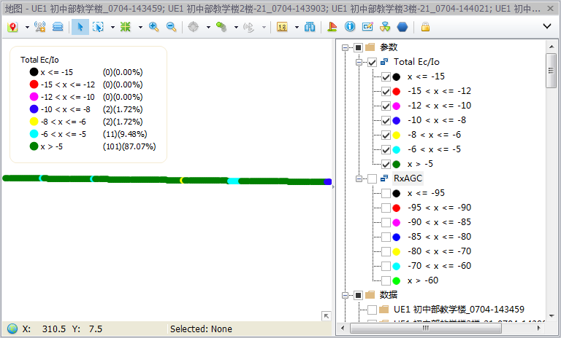
4F=Rx 4F= EC/IO
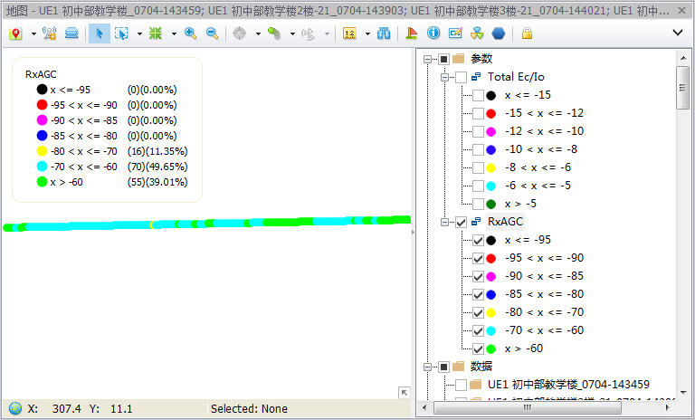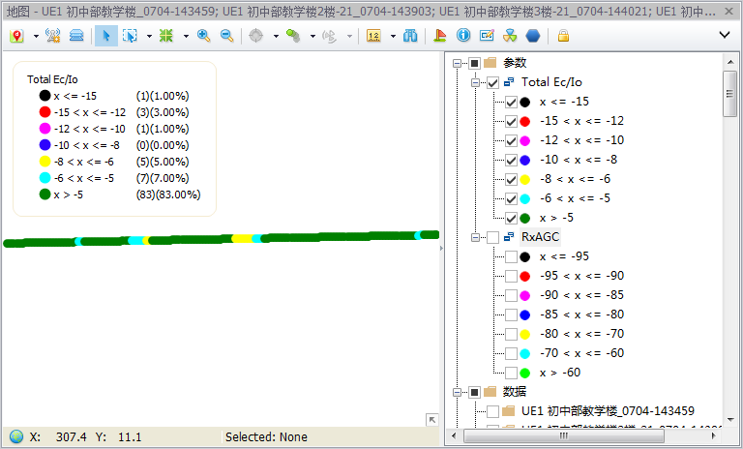
5F= RX 5F= EC/IO
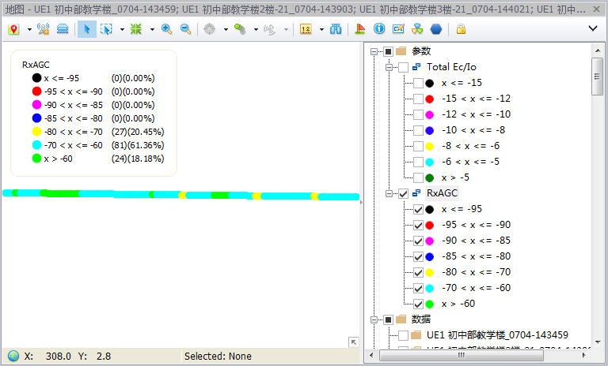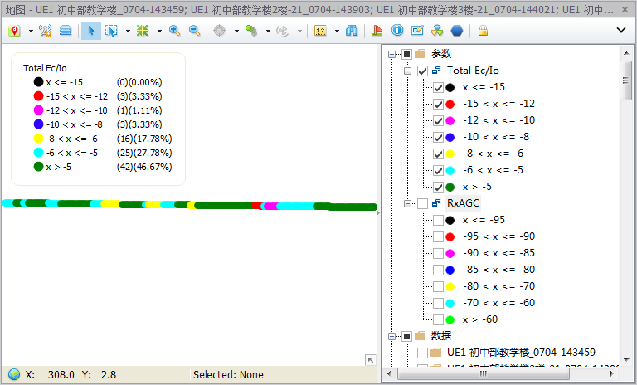

    - 高中部女生宿舍DT覆盖

1F=RX 1F=EC/IO
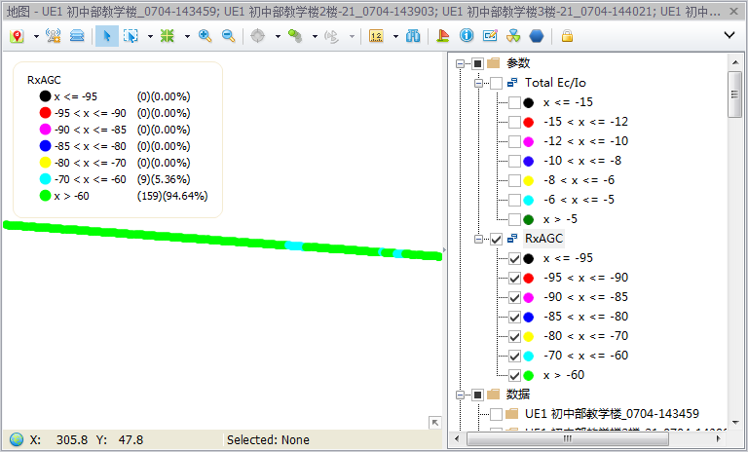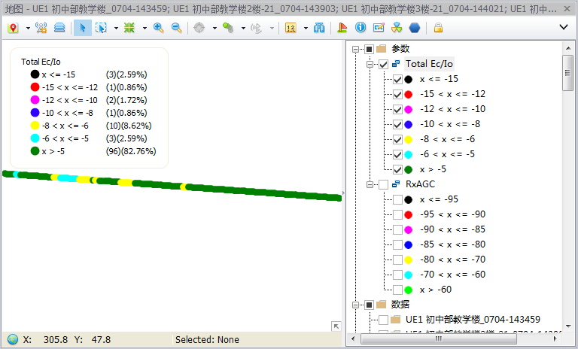
2F= RX 2F= EC/IO
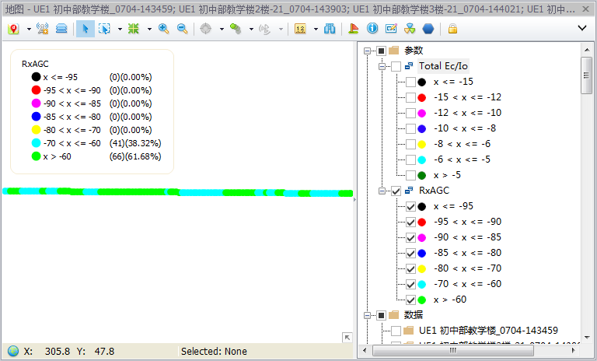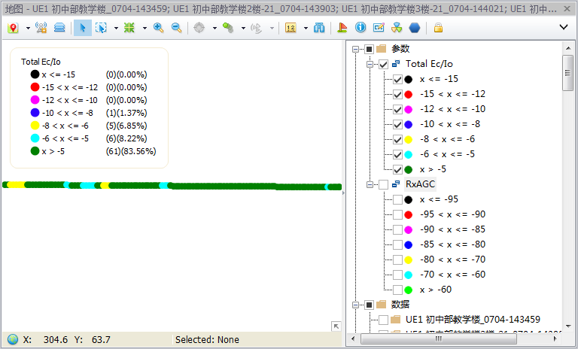
3F= RX 3F= EC/IO
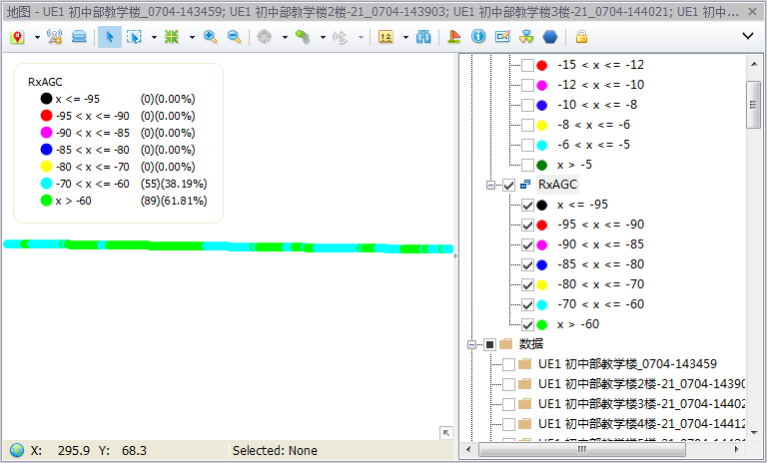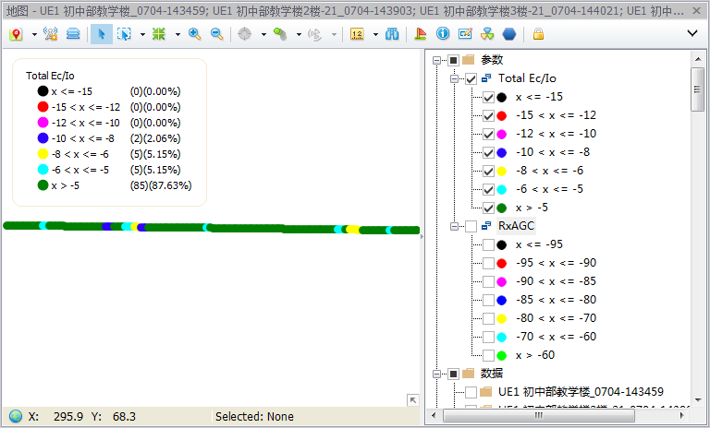
4F=Rx 4F= EC/IO
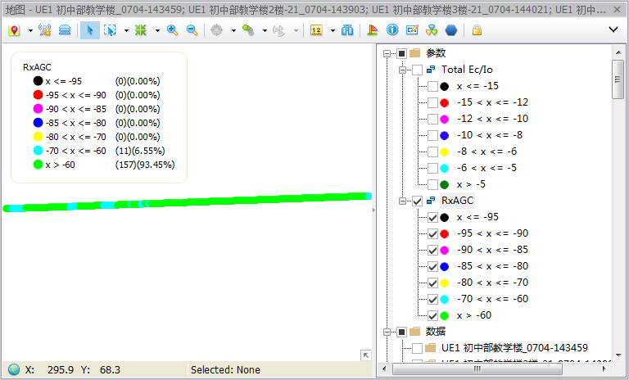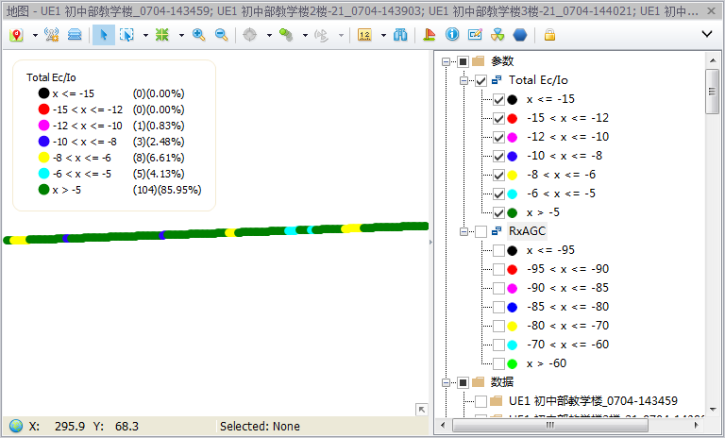
5F= RX 5F= EC/IO
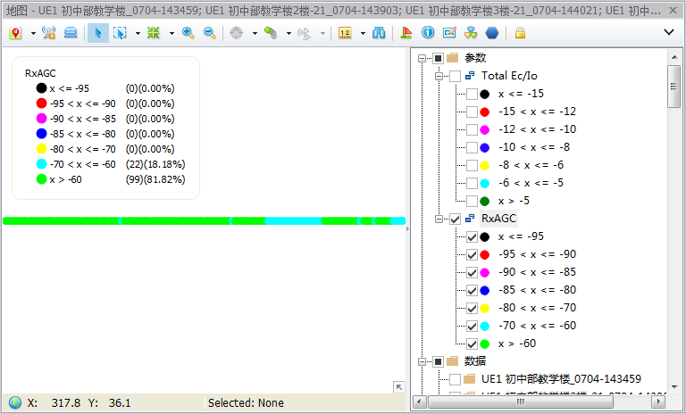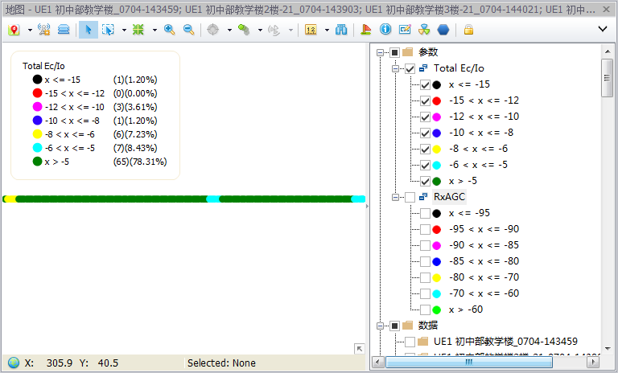
学校内站间DT
RX：
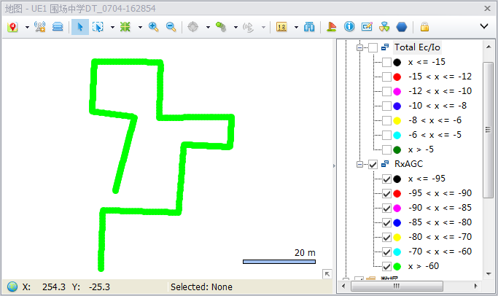
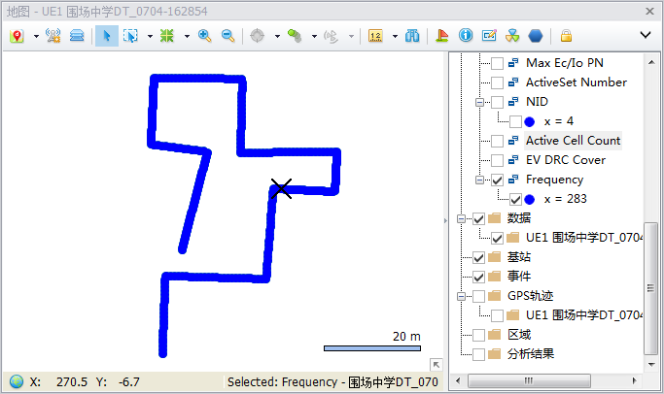

问题分析及优化结果
卉原中学整体测试指标达标；室分信号覆盖合理，符合用户体验，接通率正常、无掉话率、无拥塞率、达到验收通过标准，个人UE话音质量功能优良，未出现杂音、延迟等，能够正式入网运行。

